Titel der Arbeit

PRAXISBERICHT/PROJEKTARBEIT/STUDIENARBEIT/BACHELORARBEIT

für die Prüfung zum

Bachelor of Engineering/Bachelor of Science

des Studiengangs Informatik
Studienrichtung Informationstechnik/Angewandte Informatik

an der

Dualen Hochschule Baden-Württemberg Karlsruhe

von

Vorname Nachname

Abgabedatum

Matrikelnummer Matrikelnummer
Kurs Kursbezeichnung
Ausbildungsfirma Firmenname, Stadt
Betreuer [der Ausbildungsfirma] Titel Vorname Nachname
[Gutachter der Studienakademie Titel Vorname Nachname]

Erklärung
(gemäß §5(3) der „Studien- und Prüfungsordnung DHBW Technik“ vom 29. 9. 2015)
Ich versichere hiermit, dass ich meine Bachelorarbeit (bzw. Projektarbeit, Seminararbeit, Studienarbeit) mit dem Thema: „…..“ selbstständig verfasst und keine anderen als die angegebenen Quellen und Hilfsmittel benutzt habe. Ich versichere zudem, dass die eingereichte elektronische Fassung mit der gedruckten Fassung übereinstimmt.

Ort, Datum Unterschrift

Sofern von der Ausbildungsstätte ein Sperrvermerk gewünscht wird, ist folgende Formulierung zu verwenden:
Sperrvermerk
Der Inhalt dieser Arbeit darf weder als Ganzes noch in Auszügen Personen außerhalb des Prüfungsprozesses und des Evaluationsverfahrens zugänglich gemacht werden, sofern keine anders lautende Genehmigung der Ausbildungsstätte vorliegt.

Inhaltsverzeichnis
Inhaltsverzeichnis 3
Abbildungverzeichnis 4
Tabellenverzeichnis 4
Abkürzungsverzeichnis 4
1. Ziele dieses Dokuments 5
2. Allgemeines 5
3. Übersicht Vorlagen 6
4. Absatzvorlagen 7
4.1 Überschriften Ebene2 9
4.1.1 Überschrift Ebene3 9
4.1.2 Überschrift Ebene3 9
4.2 Überschriften Ebene2 9
5. Verzeichnisse 9
5.1 Inhaltsverzeichnis 9
5.2 Abbildungsverzeichnis 9
5.3 Sonstige Verzeichnisse 10
6. Fußnoten 10
7. Schnellbausteine 10
7.1 Dokumenteigenschaften 10
7.2 Felder 10
Literaturverzeichnis 11

Abbildungverzeichnis
Abb. 1: Abbildungen 8
Abb. 2: Abbildung A 9
Abb. 3: Abbildung B 9
Abb. 2: Abbildung C 9

Tabellenverzeichnis
Tab. 1: Tabelle I 10
Tab. 2: II 10
Tab. 3: Tabelle III 10

Abkürzungsverzeichnis
UMTS Universal Mobile Telecommunications System
IEEE Institute of Electrical and Electronics Engineers,
Definitionen von Normen und Standards mit Abkürzung IEEE
WLAN Wireless Local Area Network
FCC Federal Communications Commission
WUSB Wireless Universal Serial Bus
VM Virtual Machine

Ziele dieses Dokuments
Dieses Dokument soll den Studierenden des Studiengängs Informatik der DHBW Karlsruhe eine einfaches Beispiel für eine korrekte Formatierung ihre Arbeiten geben. Das Dokument wurde als Dokumentvorlage .dotx in Word 2007 erstellt.
Dazu kann es direkt in Word geöffnet werden und bietet dann ein einfaches Grundgerüst für den Aufbau einer Arbeit.

Allgemeines
Word arbeitet mit sog. Formatvorlagen. Dies kann man sich über <Start> <Formatvorlagen> anzeigen lassen. Formatvorlagen werden in einer speziellen Formatvorlagendatei *.dotx verwaltet. Diese kann einem Dokument zugewiesen werden.
Word stellt selbst verschiedene Vorlagen zur Verfügung, s. Verzeichnis
c:\Program Files\Microsoft Office\Office12\1031\QuickStyles\
mit Classic.dotx, Default.dotx, DefaultBlackAndWhite.dotx, Distinctive.dotx Elegant.dotx, Fancy.dotx usw.
Formatvorlagen können eigene selbstdefinierte oder sog. "integrierte Formatvorlagen" sein. Letztere benutzt man in Word um sich z.B. Inhaltsverzeichnisse aus Absätzen mit der Formatvorlage "Überschrift 1" automatisch erstellen zu lassen.
Formatvorlagen können geändert, markiert und zugewiesen werden. Durch ihre konsequente Verwendung erreicht man ein einheitliches Aussehen eines Dokumentes.
Über den Schnellformatvorlagen-Katalog in <Start> kann eine Formatierung direkt zugewiesen werden.
Weiter werden in Word sog. Felder zur Dokumentautomation verwendet. Dies kann man sich über <Start> <Schnellbausteine> einfügen. Beispiel das Feld <Page>/<NumPages> fügt die aktuelle Seitenzahl/Anzahl der Seiten im Dokument an die entsprechende Stelle ein. Felder aktualisieren sich manuell oder automatisch.
Weitere typische Beispiele sind Verzeichnisse, s.a. Kapitel Felder.
Für die Erstellung von schriftlichen Ausarbeitungen wurden folgende Vorlagen entwickelt, die ergänzt oder angepasst werden können.

Übersicht Vorlagen
Verwendete Vorlagen.

Absatzvorlagen
Blah, Blah Blah, Blubber, Blubber, Blah, Blah Blah, Blubber, Blubber, Blah, Blah Blah Blah, Blubber, Blubber, Blah, Blah Blah, Blubber, Blubber, Blah, Blah Blah, Blubber, Blubber, Blah, Blah Blah, Blubber, Blubber, Blah, Blah Blah, Blubber, Blubber.
Absatzüberschrift
Vorlage Blocküberschrift: Schriftart: Fett, Zeilenabstand: einfach, Formatvorlage: Schnellformatvorlage, Basierend auf: Block, Nächste Formatvorlage: Block
Absatz
Vorlage Block: Schrift Arial, 12 Pt, Blocksatz, Zeilenabstand: 1,5 Zeilen, Abstand Nach: 6 pt
Blah, Blah Blah, Blubber, Blubber, Blah, Blah Blah, Blubber, Blubber, Blah, Blah Blah, Blubber, Blubber, Blah, Blah Blah, Blubber, Blubber, Blah, Blah Blah, Blubber, Blah, Blubber, Blubber, Blah, Blah Blah, Blubber, Blubber.
Aufzählungen
Vorlage Enum1: Einzug: Links: 1,26 cm, Hängend: 1,24 cm, Abstand Nach: 6 pt, Aufgezählt + Ebene: 1 + Ausgerichtet an: 1,26 cm + Einzug bei: 1,9 cm, Basierend auf: Standard.
- Enumeration 1
- Enumeration 1
Enumeration 2
Enumeration 2
- Enumeration 1
Enumeration 2
Enumeration 2
Abbildungen
Vorlage BlockBild: zentriert, Formatvorlage: Schnellformatvorlage, Basierend auf: Block, Nächste Formatvorlage: Block
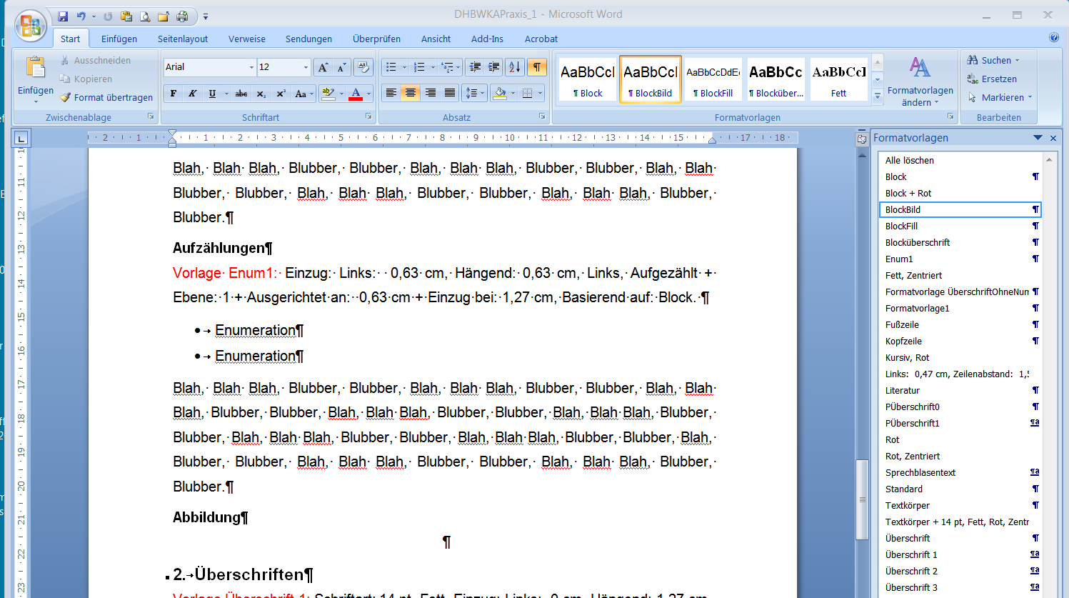
Abb. 1: Abbildungen
Blah, Blah Blah, Blubber, Blah, Blah Blah, Blubber, Blah, Blah Blah, Blubber, Blah.
Hervorheben
Vorlage Hervorheben: Schriftart: Arial, 12 pt, Fett, Kursiv, Formatvorlage: formatvorlage, Priorität: 2, Basierend auf: Absatz-Standardschriftart.
Zitate
Zitiert wird üblicherweise durch die Verwendung eines Verweises im Text auf das Literaturverzeichnis [1]. Dies verweist auf den 1. Eintrag dort, z. B. [1], [2], usw. – oder einem Kürzel für den Autor (die ersten Buchstaben des Nachnamens) und dem Erscheinungsjahr verwiesen, z.B. [Ott02], [Wes08].
Dann wird an Stelle der Nummer 1. usw. im Literaturverzeichnis obiges Kürzel verwendet [Ott02].
Weniger üblich sind Fuß- oder Endnoten Zitate.
Die Word Funktion "Zitate und Literaturverzeichnis" wurde nicht verwendet. Microsoft stellt auch unter dem Begriff "BibWord" Werkzeuge für die unterschiedlichen Zitation Styles zur Verfügung.
Weitere häufig verwendete Zitation Stile sind
- APA (American Psychological Association)
- Harvard (AGPS Australian Government Publishing Service)
- ISO 690/DIN 1505-2
- Chicago
Eine gute Übersicht findet man in
www.ub.fu-berlin.de/service_neu/einfuehrung/bookmarks/zitieren.html.

Überschriften Ebene2
Blah, Blah Blah, Blubber, Blubber, Blah, Blah Blah, Blubber, Blubber, Blah, Blah Blah, Blubber, Blubber, Blah, Blah Blah, Blubber, Blubber, Blah, Blah Blah, Blubber, Blubber, Blah, Blah Blah, Blubber, Blubber, Blah, Blah Blah, Blubber, Blubber, Blah, Blubber, Blubber, Blah, Blah Blah, Blubber, Blubber, Blah, Blah Blah, Blubber, Blubber.

Überschrift Ebene3
Blah, Blah Blah, Blubber, Blubber, Blah, Blah Blah, Blubber, Blubber, Blah, Blah Blah, Blubber.

Überschrift Ebene3
Blah, Blah Blah, Blubber, Blubber, Blah, Blah Blah, Blubber, Blubber, Blah, Blah Blah, Blubber.

Überschriften Ebene2
Blah, Blah Blah, Blubber, Blubber, Blah, Blah Blah, Blubber, Blubber, Blah, Blah Blubber, Blubber, Blah, Blah, Blubber, Blah, Blah Blah, Blubber, Blubber.

Verzeichnisse

Inhaltsverzeichnis
Über <Verweise> <Inhaltsverzeichnis> <Inhaltsverzeichnis einfügen…><von Vorlage>
Die Überschriften ohne Nummern (Formatvorlage ÜberschriftOhneNummer) werden mit einbezogen über <Optionen>, max. 3 Ebenen.
Fomatvorlage Verzeichnis 1 usw..

Abbildungsverzeichnis
Beschriftung über <Verweise> <Beschriftung einfügen> <dort Abb. oder Tab. Auswählen> Vorlage Beschriftung
Abb. 2: Abbildung A
Abb. 3: Abbildung B
Abb. 4: Abbildung C
Verzeichnis über <Verweise> <Abbildungsverzeichnis einfügen> <dort Abb. oder Tab. Auswählen> Vorlage Abbildungsverzeichnis

Sonstige Verzeichnisse
Literatur, Abbildungen, Tabellen, [Programmverzeichnis]
Über <Verweise> <Beschriftung einfügen> <dort Abb. oder Tab. Auswählen> Vorlage Beschriftung
Tab. 1: Tabelle I
Tab. 2: Tabelle II
Tab. 3: Tabelle III
Verzeichnis über <Verweise> <Abbildungsverzeichnis einfügen> <dort Abb. oder Tab. Auswählen> Vorlage Abbildungsverzeichnis
Vorlage Abbildungsverzeichnis

Fußnoten
Blah, Blah Blah, Blubber, Blubber, Blah, Blah Blah, Blubber, Blubber, Blah, Blah Blah, Blubber, Blubber, Blah, Blah Blah, Blubber, Blubber, Blah, Blah Blah, Blubber, Blubber, Blah.
Fußnote über <Verweise>< Fußnote einfügen>. Fußnoten bitte sparsam verwenden.

Schnellbausteine

Dokumenteigenschaften
Autor, Thema, Titel

Felder
<FileName> Dokument1, <SaveDate> 16.03.2016 , <RevNum> 1
<Page> 10, <NumPage> 11
Aktualisieren über F9

Literaturverzeichnis
- Ottmann, Thomas et. al. Algorithmen und Datenstrukturen. Spektrum Verlag Heidelberg Berlin, 5. Auflage 2011
- Westphal, Frank. Extreme Programming. www.frankwestphal.de/ExtremeProgramming. Abruf 03.05.2008
- [BS87]

Fußnote

